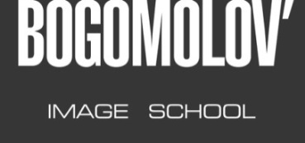
Tarptautinis mokymo centras
"Bogomolov’ Image School"
Ryga, Latvija, (+371) 299-23-168, info@bogomolov.lv
www.bogomolov.lv

PARAIŠKA MOKYTIS
"IMAGE DESIGN" kurse 2024/2025 mokslo metais Rygoje

Bendra informacija
Vardas, pavardė
Asmens kodas
Gimimo data
Išsilavinimas, specialybė
Profesija, veiklos sritis, darbo vieta
Gyvenamosios vietos adresas
Telefonas
El. paštas
Instagram paskyra
Informacija apie anksčiau Jūsų išklausytus K. Bogomolovo seminarus
Seminaro pavadinimas | Seminaro datos |  | Miestas
"XXI amžiaus mada: visi stiliai ir kryptys"
"Stilingas įvaizdis: teorija ir dizainas"
"Profesionalus įvaizdžio dizainas: darbas su individualiu klientu"
Papildoma informacija
Prašome parašyti papildomą, Jūsų nuomone svarbią informaciją apie save (in russian or english)
 | Užpildymo data
 | Miestas, šalis

